INFORME PRUEBA DE OPERACIÓN DE EQUIPO WATER KING WK3, PARA ELIMINACION DE DUREZA EN LA COLONIA ALMA OBRERA, DE LA CIUDAD DE ZACATECAS, ZAC.
ANTECEDENTES:
Desde el año 2014, se tuvo contacto con la empresa Water Pumps & Energy Solutions, S.A. de C.V. a través de los CC Ing. Adolfo Jiménez González y Octavio Duran, mismos que nos han comentado las bondades del funcionamiento que tiene su equipo en evitar la incrustación en tuberías provocada por la dureza del agua. El segmento de mercado donde más se utiliza es en instalaciones de enfriamiento de calderas, como torres de enfriamiento e intercambiadores de calor, y de acuerdo a la bibliografía existente, tanto de esa empresa como a nivel internacional, funciona muy bien en sistemas o circuitos cerrados.
Este proceso de acuerdo a la información proporcionada, es un acelerador magnético, que invierte iones de minerales existentes en el agua, evitando su incrustación, a la vez que permite ir retirando las incrustaciones existentes.
Se tuvo el acercamiento de esta empresa de manera constante hasta la fecha, solicitándole un equipo para prueba de funcionamiento con las condiciones de operación que se mantienen en el organismo, principalmente el tandeo del servicio, situación que hace que no se disponga de operación en circuito cerrado, permitiéndose la entrada de aire en tuberías, provocando en teoría que la inversión de iones efectuada regrese a su condición original.
Hasta el mes de diciembre de 2016, la empresa presento un equipo WK3 para tubería de 3” pulgadas de diámetro en calidad de préstamo para realizar la prueba en nuestras instalaciones, acordando una prueba de funcionamiento por el periodo del 15 de diciembre de 2016, por 100 días a partir de esa fecha, concluyendo tentativamente el 31 de marzo de 2017.
Derivado del periodo vacacional y de programación de instalación con el Departamento de Distribución Zacatecas, su instalación formal fue el día 26 de enero de 2017, comenzando su operación el día 27. Fue colocado tal marcan las instrucciones dadas por la empresa. Fue en tubería de p.v.c de 3” milimétrico, con una pared de 4mm y con incrustación presente de 3mm.
Se colocó en punto de alimentación de la colonia Alma Obrera de la cd. de Zacatecas, en la Av. Obrero Mundial parte alta, y se comenzó a monitorear en tres puntos la dureza presente, siendo una la contenida antes del equipo WK3 y dos después de él, cada tercer día en que han suministro de agua. (Se tiene servicio un día si y un día no).
A la fecha, después de un mes de operación se tiene como resultado una dureza de 109.77 mg/l como CaCo3, con disminución promedio de 6 mg/l en su contenido de dureza.
Falta revisar cual es el comportamiento en la tubería testigo, y si existe disminución o no en la capa de incrustación medida, considerando que debe ser un periodo efectivo de al menos tres meses para tener un dato fidedigno.
IMÁGENES DE INSTALACION EQUIPO WK3 AV. OBRERO MUNDIAL

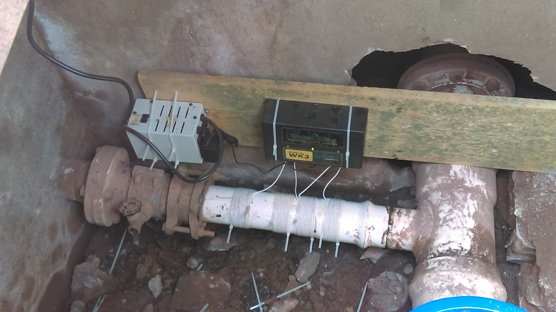
EQUIPO INSTALADO EN BASE DE MADERA, CON CORBATAS PLASTICAS, CABLES DE CONEXIÓN Y DE TRABAJO DE ACUERDO A MANUAL DE INSTALACION PROPORCIONADO POR EMPRESA, EQUIPADO CON REGULADOR DE VOLTAJE COMO PROTECCION.

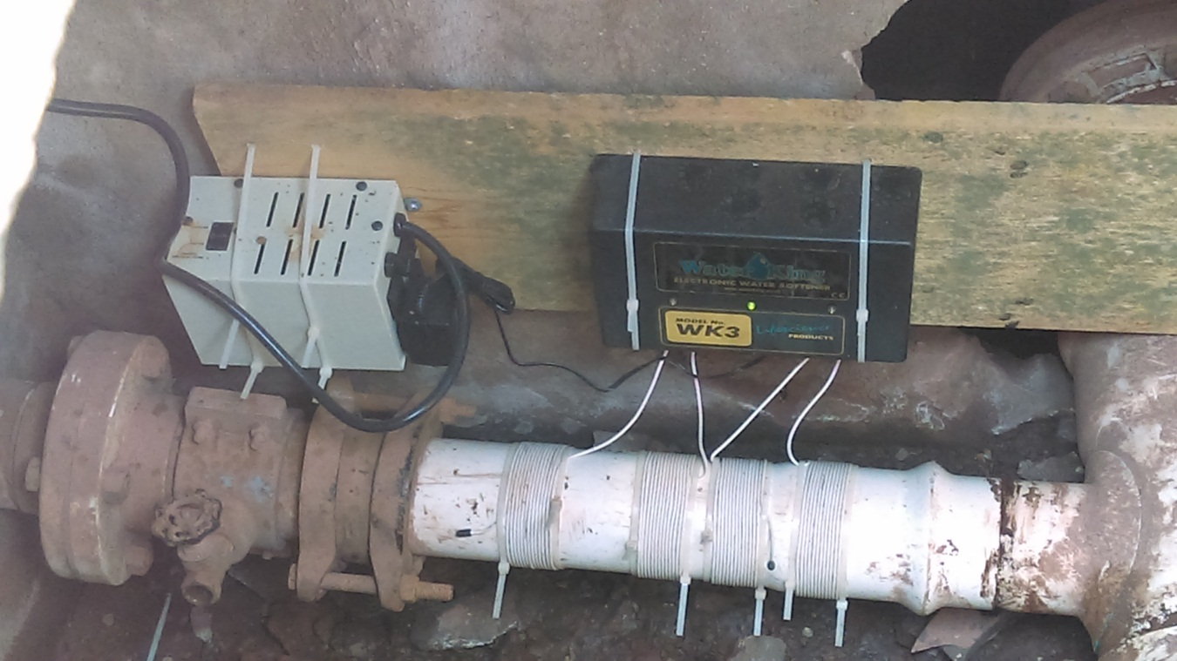
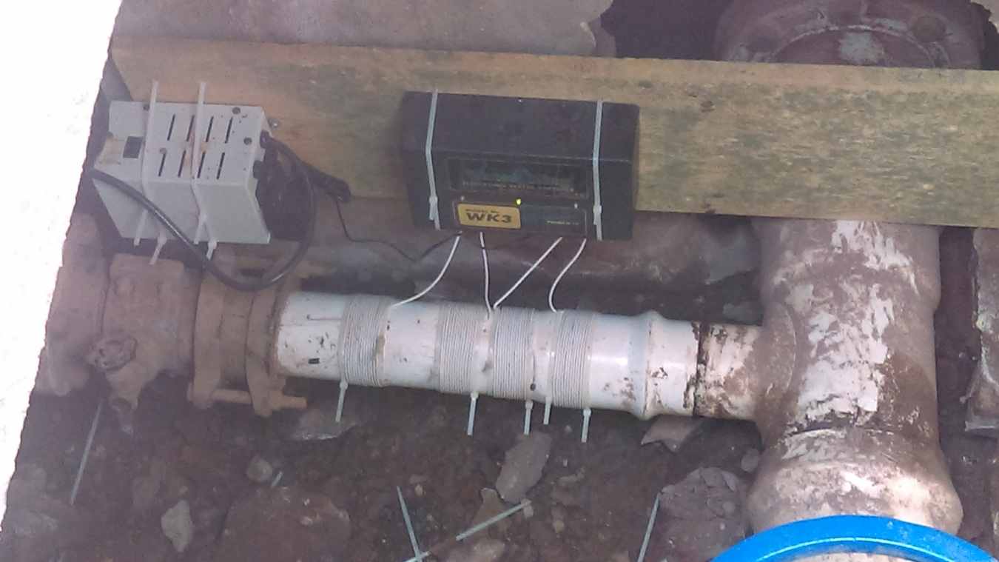
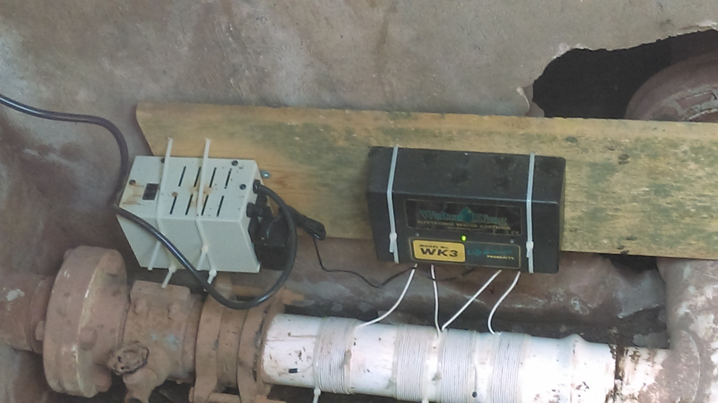

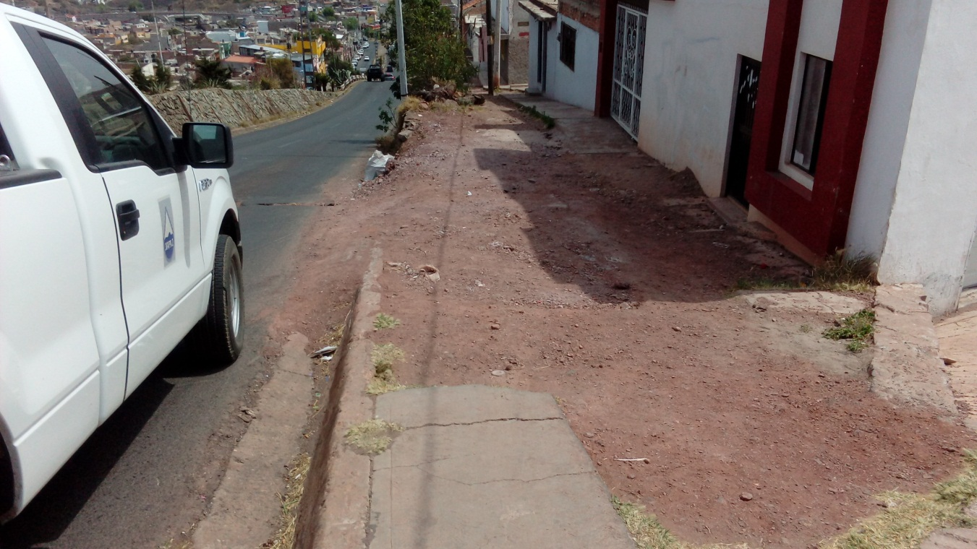
PUNTO DE CORTE DE TUBERIA TESTIGO DESPUES DEL EQUIPO WK3

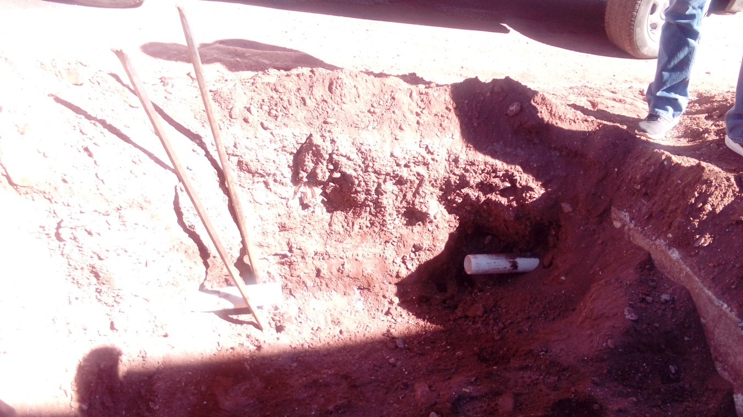
SONDEO PARA INSTALACION DE TUBERIA TESTIGO EQUIPO WK3

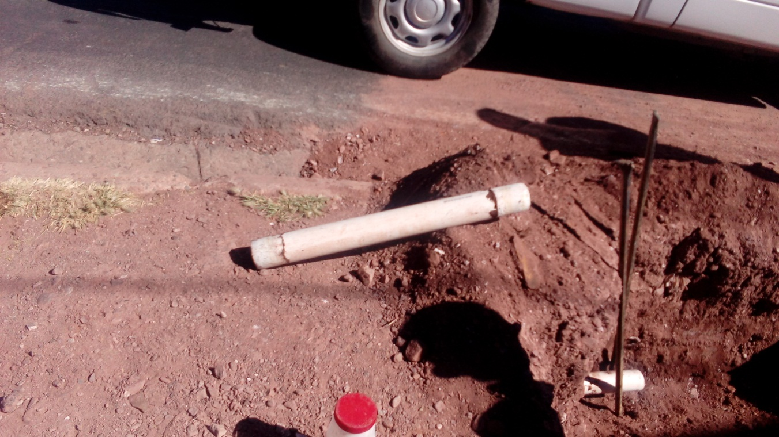
CORTE DE TUBERIA PARA COLOCACION TESTIGO

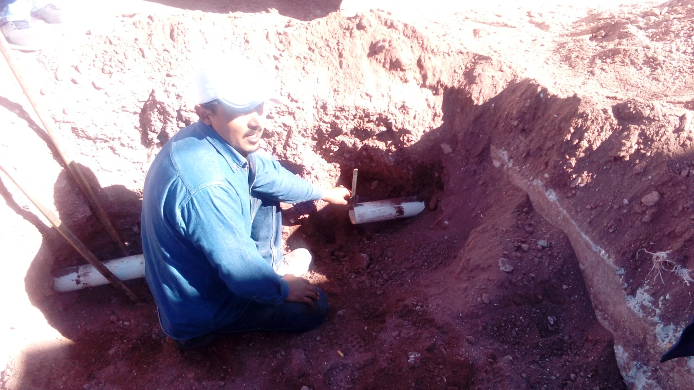
MEDICION DE INCRUSTACION PRESENTE EN LA TUBERIA

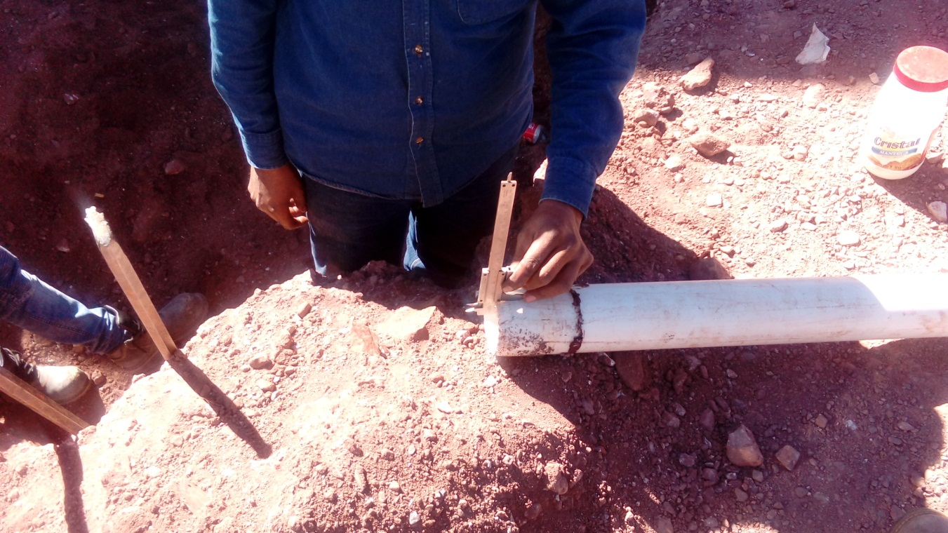
CHEQUEO DE INCRUSTACION EN TRAMO RETIRADO

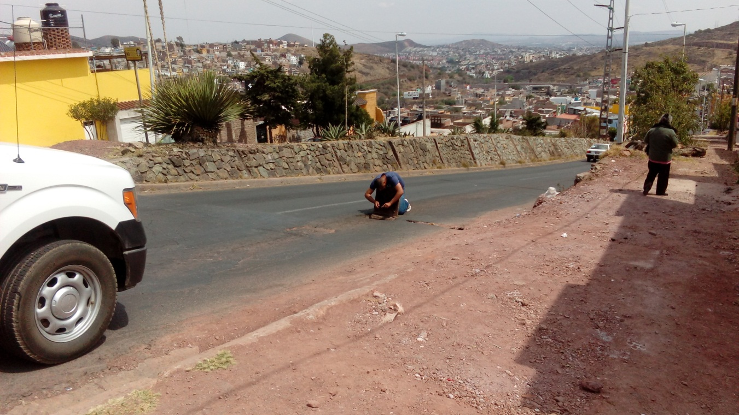
CAJA DE VALVULAS DONDE FUE INSTALADO EQUIPO

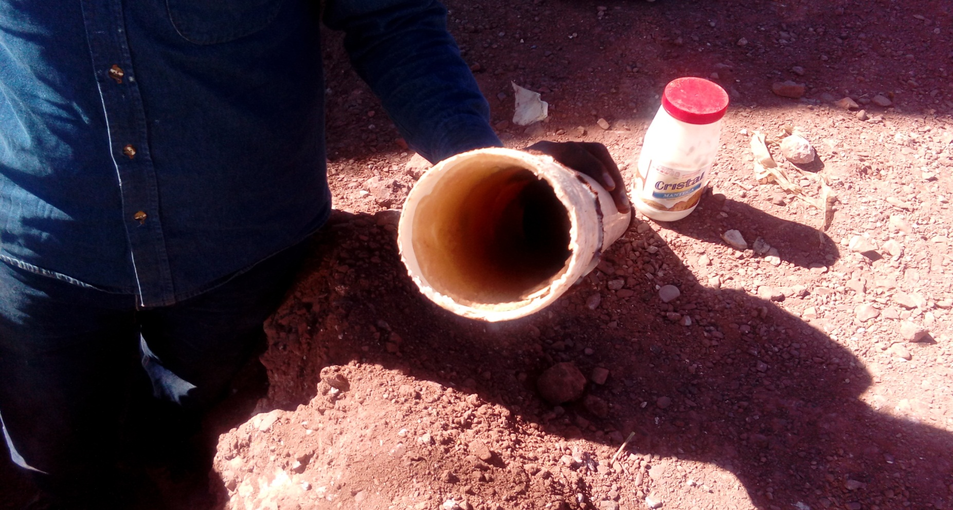
GRADO DE INCRUSTACION EN TUBERIA EXISTENTE

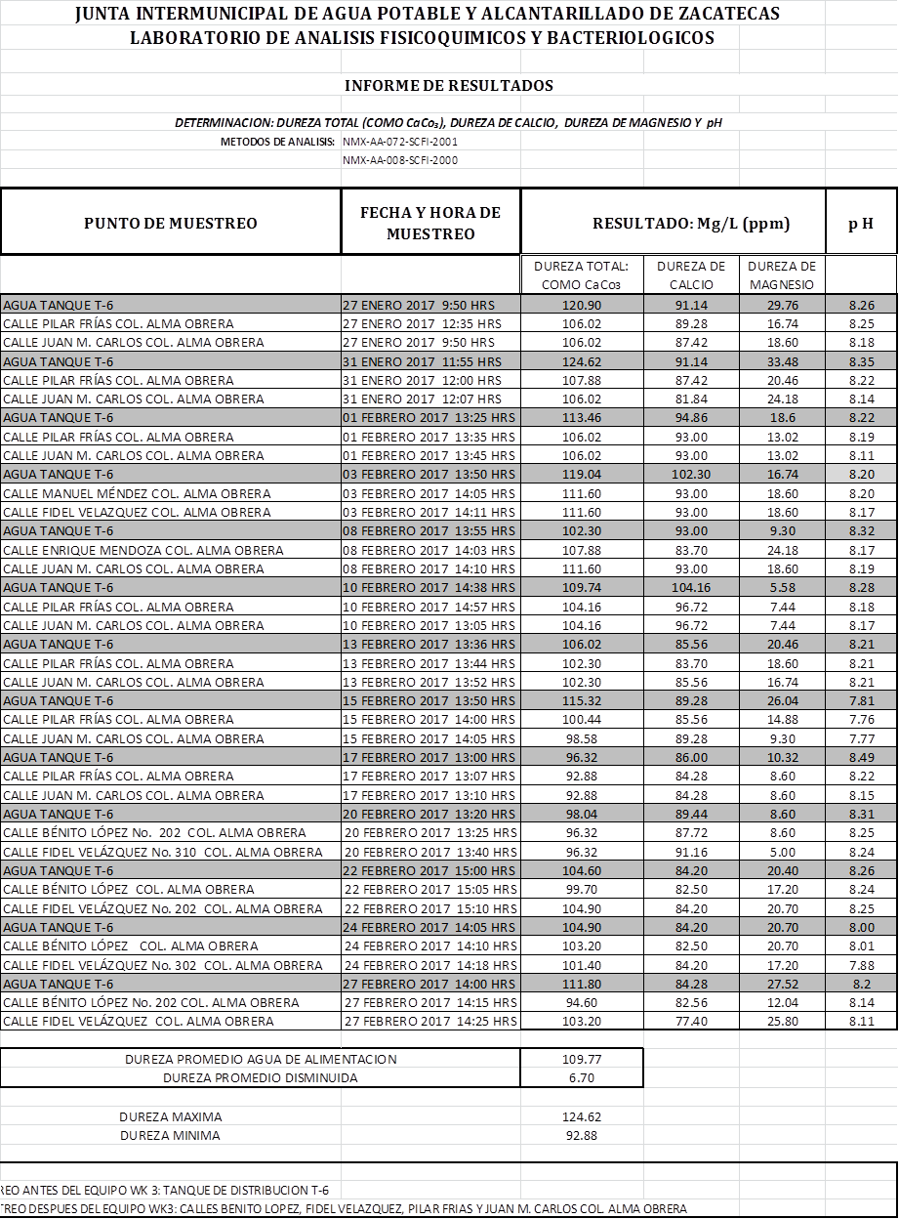

ANEXOS

1.- Recibo de préstamo de equipo WK3 para prueba, de fecha 15 de diciembre de 2016.
2.- Oficio No. D.C.A.S./743/2016 de fecha 23 de diciembre de 2016, mediante el cual se turna equipo WK3 al Departamento de Estrategias de Operación, con instrucciones de instalación, y para fijar punto de instalación.
3.- Croquis de Macro localización instalación de equipo WK3.
4.- Micro localización de punto de instalación equipo WK3

A T E N T A M E N T E

ING. ERNESTO FERNANDEZ LOPEZ
JEFE DEL DEPARTAMENTO DE CALIDAD
DEL AGUA Y SANEAMIENTO

